Für die Unterrichtsnachbesprechung benötigen Sie:

Resümee(s) - Einordnungen in die Handlungsfelder

Eigene Notizen für den Rückblick auf die eigenen Kompetenzen/auf die eigenen Kompetenzerweiterungen (vgl. Handreichung, S. 74)
- Eigene Notizen zur Eigenreflexion (vgl. Handreichung, S. 74/75)

Notizenpapier zur Dokumentation der Unterrichtsnachbesprechung
- Ihre schriftliche Planung
- Planungshilfe (vgl. Handreichung, S. 58 ff.)
- Richtlinien und Lehrplan

Notizen zur Eigenreflexion

Angestrebte Kompetenzerweiterung(en)
Im Unterricht
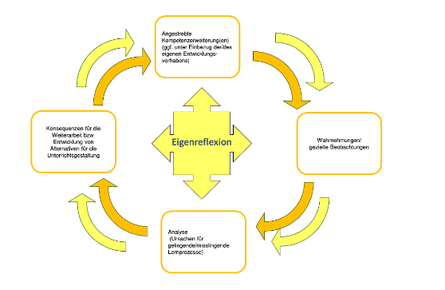
Wahrnehmung/Beobachtung  Ausgewählte Aspekte | - Analyse |  | - Konsequenzen für die Weiterarbeit mit den Kindern/Alternativen

